**6주차 업무 일지**

**이름** : 박준현

**담당** : 이미지 디헤이징 실시간 영상 적용 및 테스트 yolov5 결합, 이미지 디헤이징 논문 분석

**내용**

(대) – AOD-net 실시간 영상에 적용 및 yolov5 결합

(중) – 실시간 영상에 AOD-net 적용

(소) – opencv에서 받아온 각 프레임당 디헤이징 적용

opencv에서 받아오는 프레임은 제한된 상태

(중)- 디헤이징한 프레임을 yolov5에 적용

(소) – 디헤이징한 데이터를 yolov5 모델에 전달하여 객체 인식

(중)- 디헤이징 + yolov5의 객체 인식 향상 테스트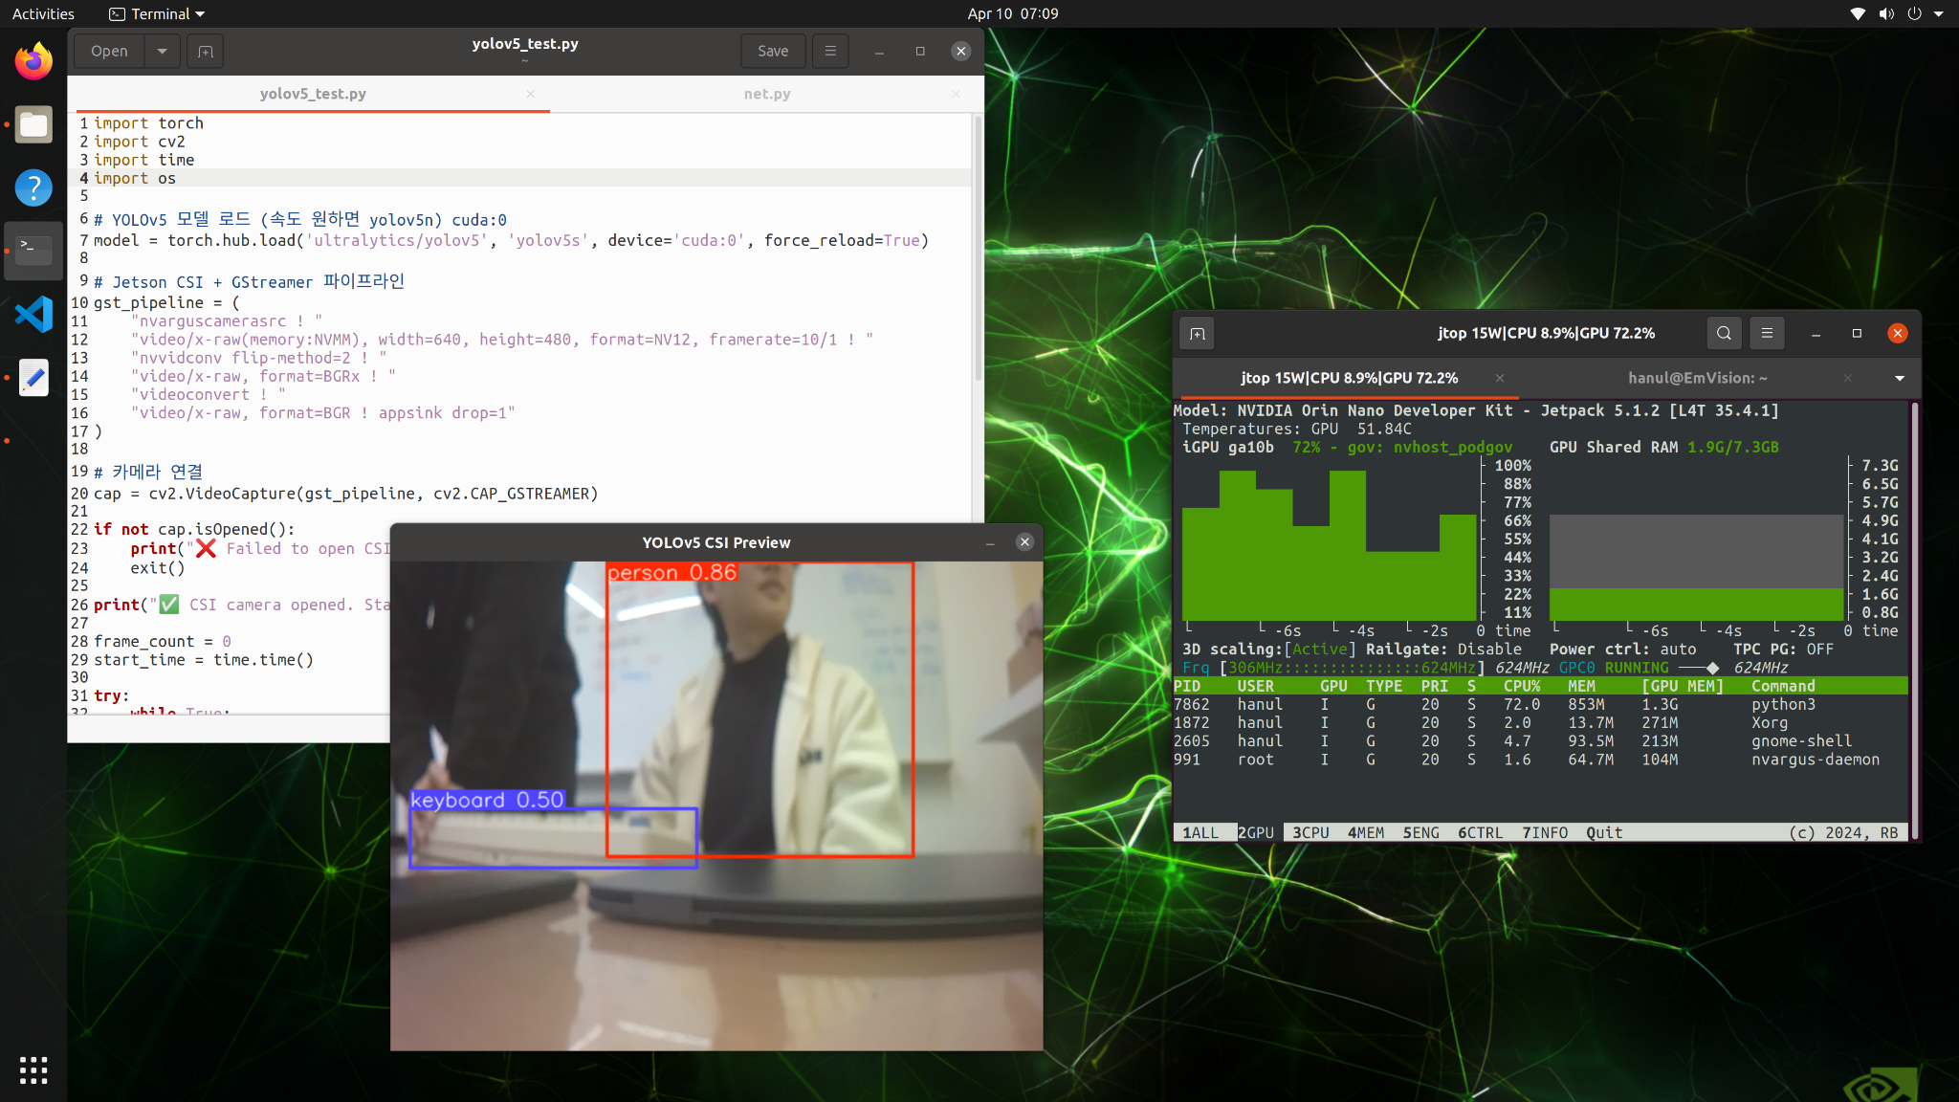

(1)

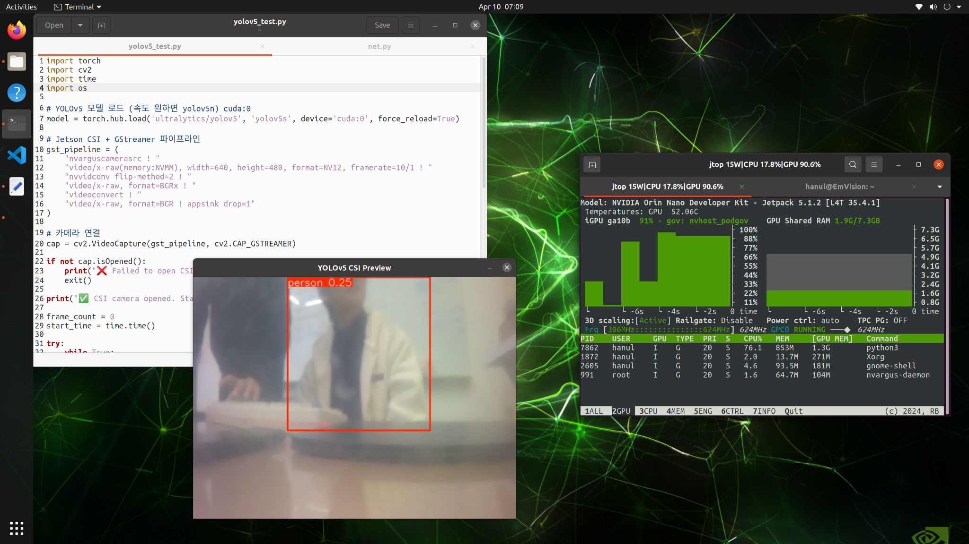

(2)

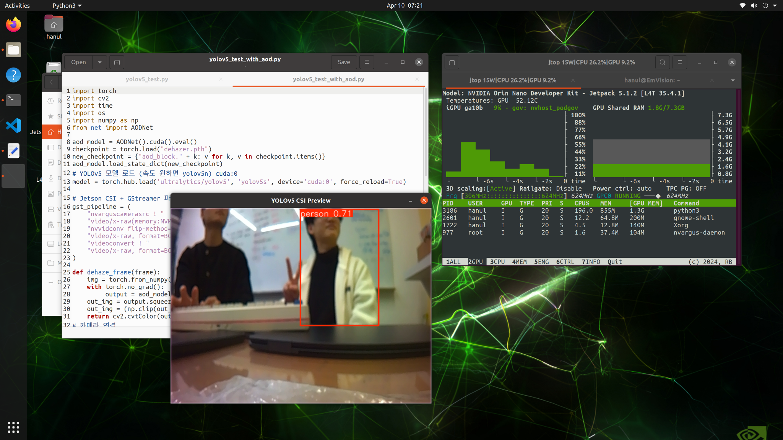

(3)

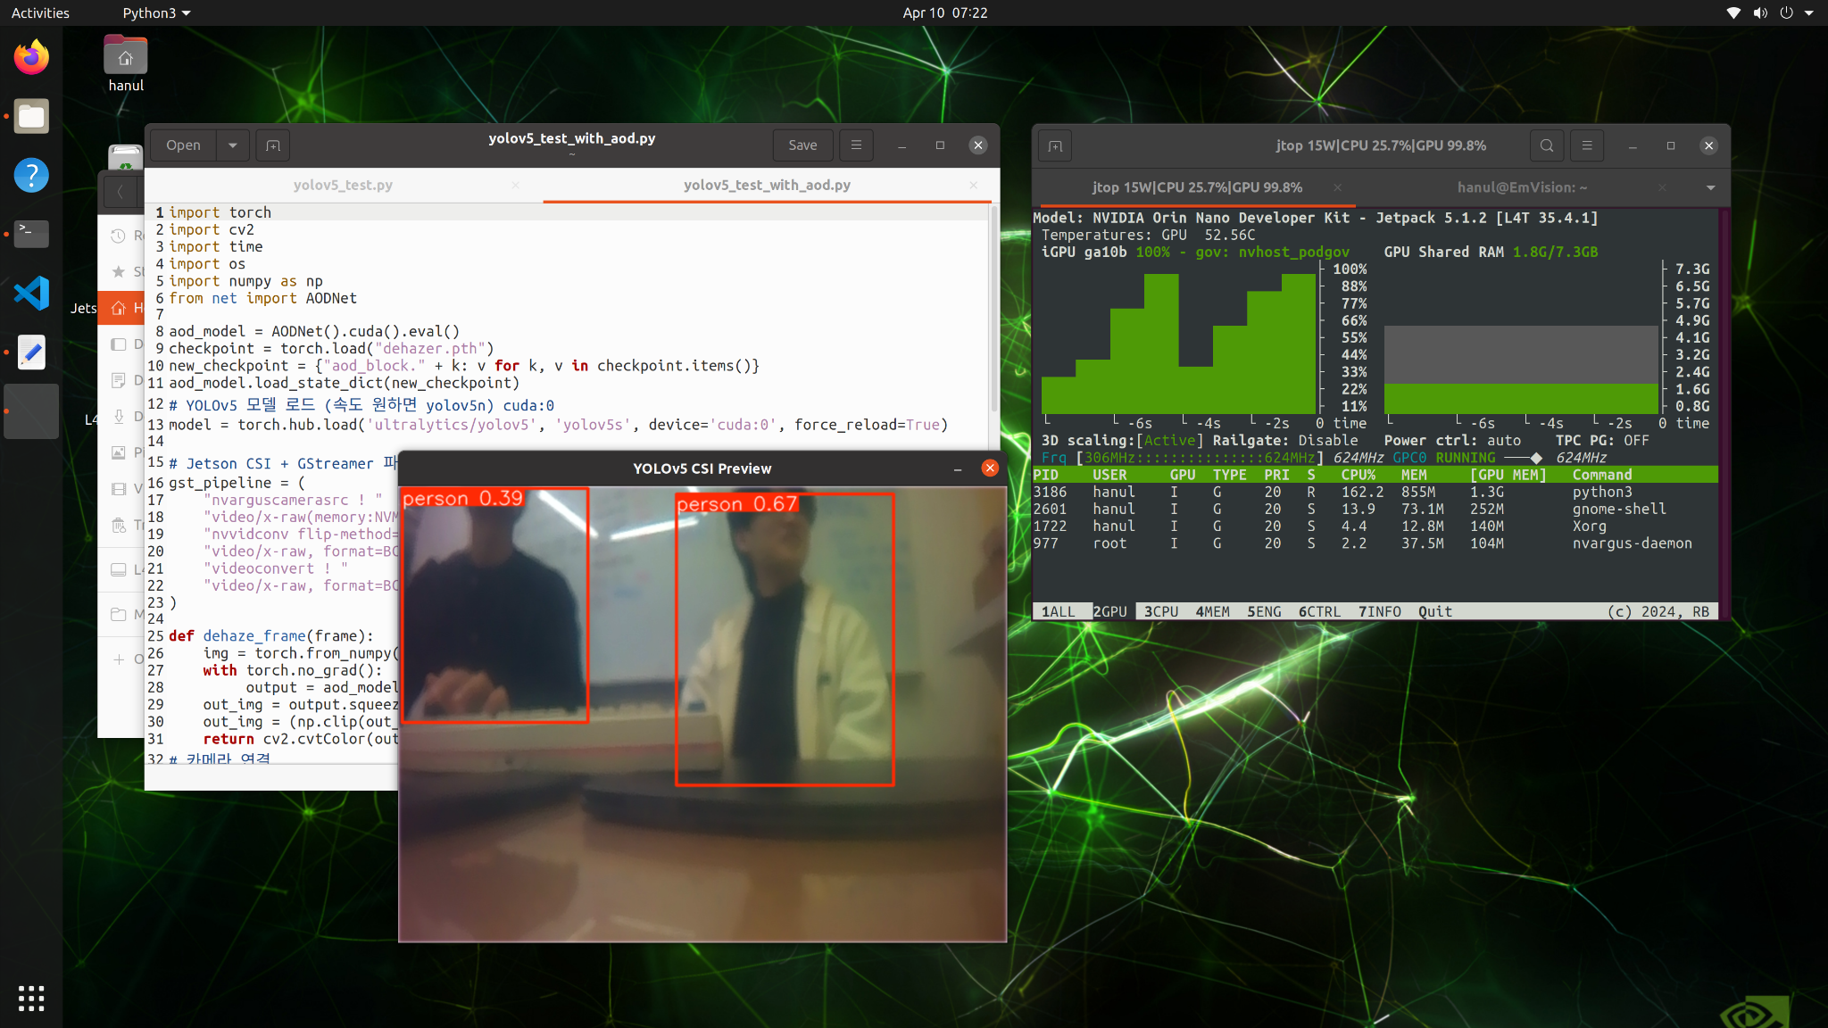

(4)

(소) - 사진 (1) (디헤이징 적용x, 안개 필터 x)과 사진 (3) (디헤이징 적용o, 안개 필터 x) 를 비교하였을 때 평상시에는 디헤이징을 적용하지 않는것이 객체 인식력이 높아 보임.

(소) - 사진 (2) (디헤이징 적용x, 안개 필터 o) 과 사진 (4) (디헤이징 적용o, 안개 필터 o) 를 비교하였을 때 디헤이징을 적용한 것의 객체 인식력이 월등히 높음

(소) - 지속적으로 사용시 메모리 사용량이 높아져 실행이 중단됨, 해결책 필요

(대) - 이미지 디헤이징 논문 분석

(중) – Optimized Contrast Enhancement for Real-Time Image and Video Dehazing 논문 분석

(소) – 대비 향상과 정보 손실 최소화를 동시에 고려한 Optimized Contrast Enhancement기반 안개 제거 알고리즘을 제안

(소) – 블록 단위 전달 값 추정 후 Edge-Preserving Filter와 Shiftable Window Scheme을 적용하여 픽셀 기반 복원 영상을 생성

(소) - 영상 처리 시 프레임 간 밝기 변화에 따라 Temporal Coherence Cost를 적용하여 시간적 일관성을 유지

(소) - Luminance-Only Processing, Downsampling, Partially Overlapping Sub-Blocks, SIMD및 OpenMP기반 병렬 처리 기법을 활용해 실시간 처리 속도를 확보

(중) - Adaptive Contrast Based Real-Time Image and Video Dehazing 논문 분석

(소) - Adaptive Contrast Optimization을 기반으로 한 전송 맵(transmission map) 추정을 통해 대비 향상과 정보 손실을 최소화하는 방식 제안

(소) - Quad-Tree Search기반의 대기광(atmospheric light) 추정으로 안개 제거 정확도를 높이며, 밝기 변화가 큰 영역을 정밀하게 탐색

(소) - 전송 맵 정제를 위해 Gaussian Filtering과 Guided Filtering을 연속 적용하여 에지 보존 및 노이즈 제거를 동시에 수행

(소) - 실시간 성능 확보를 위해 CUDA Programming과 Custom GPU Kernels을 이용한 병렬처리와 영상 해상도 다운스케일링을 도입

(소) - 영상 처리에서는 프레임 간 유사도를 반영한 Temporal Coherence Factor를 계산하여, 반복 연산을 줄이고 30fps 수준의 처리 속도를 달성

**결론**(대문제 완료 여부)

jetson에서의 이미지 디헤이징을 결합한 yolov5 구현 성공

그러나 리소스 사용량이 많아지면 프로그램이 중지되는 현상 발생

최적화 시스템의 구현 필요

**계획**

실시간 디헤이징을 적용한 논문과 추가 조사를 통하여 모델의 경량화,

센서를 통해 디헤이징이 필요한 경우에 선택적으로 실행되도록 구현,

추가적으로 jetson의 리소스 사용량을 줄일 수 있는 방안 탐색